Hak sufitowy - niezbędnik każdego treningu
Każda siłownia jak i szkoła walki nie obejdzie się bez solidnych i sprawdzonych dodatków i sprzętów. Podpowiemy jak wybrać dopasowany hak sufitowy na worek treningowy.

Detale niezbędnie w każdej siłowni

Urządzasz domową siłownię bądź jesteś właścicielem szkoły bokserskiej i szukasz odpowiedniego sprzętu i akcesoriów? Każdy, kto ćwiczy rekreacyjnie lub przygotowuje się do zawodów wie, jak ważne jest odpowiedni sprzęt i urządzenia. Pozwalają one na maksymalne wykorzystanie siły mięśni przy jednoczesnej gwarancji bezpieczeństwa. Jeśli chcesz aby każdy trening odbywał się zgodnie z zasadami bezpieczeństwa i nie stanowił zagrożenia dla Ciebie i innych przebywających w pobliżu zainwestuj w sprawdzone i wytrzymałe akcesoria. Jednym z nich jest hak sufitowy, który służy do wieszania worków treningowych i gruszek bokserskich. Nie sposób pominąć w siłowni kupna maszyn bądź wspomnianego worka treningowego. Polecamy jednak dodatki i akcesoria również dobierać bardzo starannie. Aby hak sufitowy oraz inne dodatki były równie sprawdzone i wytrzymałe jak reszta sprzętu. To często od nich zależy efekt całego treningu.

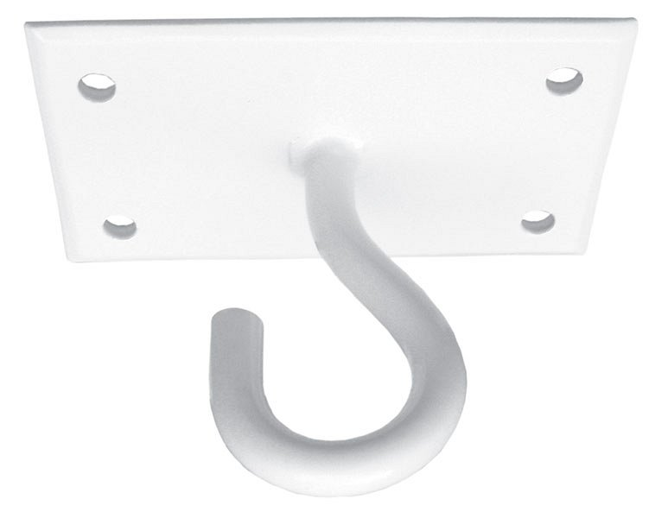
Jaki wybrać najlepszy hak sufitowy?

Stając przed decyzją zakupową jaki hak sufitowy najlepiej wybrać, należy zdać sobie sprawę z kilku istotnych spraw. Po pierwsze należy wcześniej sprawdzić ile kilogramów waży nasz worek czy gruszka treningowa. Waga musi zawierać się w przedziale opisanym przez producenta. Następnie warto wziąć pod uwagę także to jak sam hak sufitowy jest wykonany. Te najwyższej jakości są wykonane ze stali malowanej proszkowo. Specjalne wzmocnienia pozwalają cieszyć się nawet intensywnym treningiem bez obaw o stabilność mocowania. Podczas montażu zalecamy wykorzystać śruby o jak największej długości a także dodatkowo te, zakręcane na kluczyk. Polecamy haki z firmy Daniken, które można znaleźć na stronie: https://www.daniken.com.pl/zawieszenie-sufitowe-hak-duzy.

